Депутат от КПРФ выступил против переименования улицы в проспект Столыпина
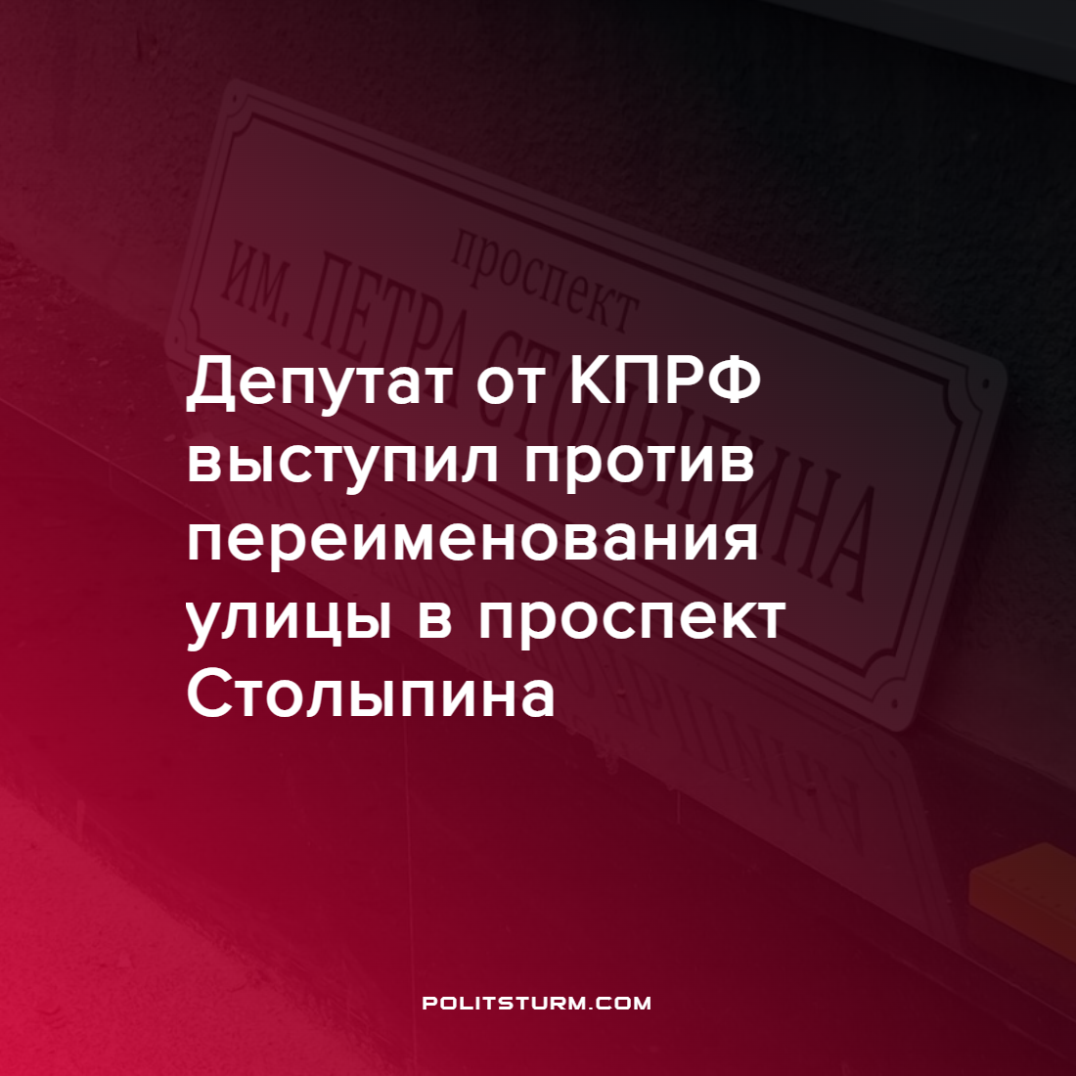

Оригинальная статья
2022-04-22
1 мин. на чтение

В Саратове глава местного отделения фракции КПРФ Александр Анидалов может лишиться депутатского мандата. Депутат выступил против переименования проспекта Кирова в проспект Столыпина.
Ранее по инициативе мэра Саратова было принято решение о переименовании, причем в довольно короткие сроки. Глава города Михаил Исаев заявил, что имя Столыпина “не должным образом увековечено” в центре города. 15 апреля было принято соответствующее решение, а уже 18-го числа начали устанавливать новые таблички.
Во время торжественной церемонии депутат от фракции КПРФ пытался помешать коммунальщикам, назвав происходящее “актом декоммунизации”, а также заявил, что “На Украине делают то же самое – уничтожают все, что связано с коммунизмом”. В дальнейшем прибыли сотрудники полиции, скрутили депутата и поместили в автомобиль.
Следом за случившемся последовала реакция от лица председателя областной думы Александра Романова (фракция “Единая Россия”), заявившего о недопустимости нахождения Анидалова на занимаемой должности, ввиду нарушения депутатской этики.
Одиночная акция члена КПРФ – не более чем популистское стремление привлечь внимание определенных слоев населения, что практиковал другой депутат Саратовской областной Думы – Николай Бондаренко. Отсутствие четкой долгосрочной цели, не связанных с другими мероприятиями действует как эмоциональный эффект, сводящий на нет конечный результат.
С другой стороны, несмотря на активную просоветскую риторику в современных российских СМИ, идет активный процесс декоммунизации, хотя и не всегда в открытой форме. Буржуазное правительство будет любыми средствами и уловками защищать свои интересы. Случай переименования улицы в честь Столыпина является актом отстаивания так называемого “русского патриотизма”, возвышающего все, что связано с Российской империей, при этом все достижения советского периода всячески принижаются.
На фоне усиления буржуазной власти необходимо разумно оценивать положения дел и не совершать легкомысленные действия, занимаясь акционизмом. Стоит понимать, что причиной “неправильных законов”, социального неравенства и других проблем в стране является не коррупция или особенный “менталитет”, а сам принцип организации капиталистического общества, с соответствующими ему противоречиями.
Изменить положение дел может осознание трудящимися своих объективных классовых интересов, позволяющее объединиться рабочему классу в единую партийную организацию на основе передовой теории марксизма-ленинизма.
Источники: Коммерсантъ — “Саратовский коммунист вписался в историю” от 19 апреля 2022 г.
Сайт КПРФ — “В центре Саратова задержан депутат-коммунист Александр Анидалов” от 19 апреля 2022 г.

Оригинальная статья

